УДК 339.3 539.422.22

ВЛИЯНИЕ ТОЛЩИНЫ ПОКРЫТИЯ НА ПРОЧНОСТЬ КОМПОЗИТА «ПОКРЫТИЕ–ПОДЛОЖКА». ЧИСЛЕННОЕ МОДЕЛИРОВАНИЕ

Балохонов Р.Р., Романова В.А.

Институт физики прочности и материаловедения СО РАН, г. Томск, Россия

РЕЗЮМЕ

В работе исследованы особенности деформирования и разрушения материала с покрытием различной толщины при растяжении. Краевая задача в постановке плоской деформации решается численно методом конечных разностей. Структура композита задается в расчетах явно. Установлено, что для толстых покрытий величина концентрации напряжений вблизи границы раздела «покрытие-подложка» не изменяется при изменении толщины покрытия, а в области малых толщин нелинейно возрастает с уменьшением толщины покрытия. Данный эффект наблюдается в упругости, усиливается по мере развития пластической деформации в подложке, и на стадии предразрушения может достигать 25%. Даны рекомендации, которые могут быть использованы при выборе оптимальной толщины покрытия.

Ключевые слова: механика сред со структурой; численное моделирование; композиты; толщина покрытия

THE INFLUENCE OF THE COATING THICKNESS ON THE STRENGTH OF THE “COATING–BASE MATERIAL” COMPOSITION. NUMERICAL SIMULATION

R.R. Balokhonov, V.A. Romanova

Institute of Strength Physics and Materials Science, Siberian Branch of the Russian Academy of Sciences, Tomsk, Russia

SUMMARY

Investigated in the paper are the mechanisms of deformation and fracture of a material with coatings of different thicknesses. Boundary-value problem in the plane-strain formulation is solved numerically by the finite-difference method. Microstructure of the composite is taken into account explicitly in calculations. The value of stress concentration near the “coating-base material” interface is found to increase nonlinearly with decreasing the thickness for thin coatings, and the value changes but only slightly for different thicknesses of thick coatings. This effect is observed at the elastic stage of composite deformation, intensifies as plastic deformation develops in the base material, and amounts to 25% at the prefracture stage. Recommendations which could be useful for optimization of the coating thickness are proposed.

Key words: mechanics of non-homogeneous media; numerical simulation; composites; coating thickness
1. ВВЕДЕНИЕ

Управление свойствами поверхностного слоя играет важную роль для повышения эксплуатационной долговечности современных материалов. Упрочняющие технологии широко используются в промышленности, нефтеэнергетическом комплексе, сельском хозяйстве для восстановления изношенных деталей машин и механизмов, а большинство конструкционных материалов – это градиентные материалы или материалы с покрытиями. Особую роль играют покрытия в микроэлектронике, где оксидация поверхности микродеталей может приводить к зарождению и развитию микротрещин. Различные покрытия способствуют увеличению срока эксплуатации подобных элементов вычислительной техники.
Вопросам получения твердых и сверхтвердых покрытий, включая наноструктурные, исследованию их механических, физических и химических свойств посвящено большое количество работ в отечественной и зарубежной литературе, к примеру, обзор [1]. При этом основное внимание уделяется структуре и характеристикам прочности, твердости, жаро- и коррозионной стойкости самих покрытий.
Другая важная задача – изучение свойств композита как целого, к примеру, способности материала, имеющего покрытие с определенными физико-механическими свойствами, сопротивляться внешним нагрузкам.
Ранее нами было показано [2-7], что границы раздела, их геометрия, могут играть определяющую роль при пластическом деформировании и разрушении структурно-неоднородных материалов. Вблизи границ раздела уже на упругой стадии нагружения возникают мощные концентрации напряжений, которые в последствии приводят к локализации пластического течения и разрушения. Возникновение концентраторов напряжений обусловлено сложной геометрией структурных элементов, которые составляют композицию и отличаются своими механическими свойствами. В зависимости от того насколько неоднородность геометрически «неровная», т.е. имеет сложную форму разной кривизны, величина концентрации напряжений вблизи данных неровностей будет возрастать либо уменьшаться. Второй фактор – степень различия в механических свойствах составляющих компонент. Чем больше разница упругих модулей, пределов текучести, характеристик пластичности и прочности, плотностей и т.д. между компонентами структуры, тем более высокий уровень концентрации напряжений будет возникать вблизи неоднородности определенной геометрии.
Отличительной особенностью поверхностно-упрочненных материалов является наличие границы раздела «основной материал – покрытие». В [6,7] исследованы особенности деформирования и разрушения материала с покрытием, связанные с возникновением локальных зон объемного растяжения при сжатии композита.
Основная цель настоящей работы – исследовать влияние толщины покрытия на механическое поведение композита.

2. ПОСТАНОВКА ЗАДАЧИ

Рассмотрим задачу о растяжении композиции «стальная подложка – боридное покрытие». Технология диффузионного борирования позволяет получать на поверхности материалов высокопрочные покрытия c игольчатым профилем границы раздела [8-14], имеющей высокую степень кривизны (рис.1). Данная технология применяется для восстановления и упрочнения поверхности деталей, которая приобретает повышенную твердость и высокое сопротивление ударным нагрузкам, трению и абразивному износу [9]. Покрытия могут использоваться на предприятиях машиностроения, инструментальной и станкостроительной промышленности для повышения стойкости вырубных и гибочных штампов, изготавливаемых из углеродистых инструментальных сталей, а также деталей машин [11]. На рис.1а,б приведены экспериментальные данные [12-14], а на рис.1в,г – модельные двухфазные структуры при минимальной и максимальной толщине покрытия, варьируемой в расчетах. Эксперименты на растяжение показывают, что в области малых толщин покрытий возможно уменьшение деформации разрушения композита с уменьшением толщины покрытия [12,14].

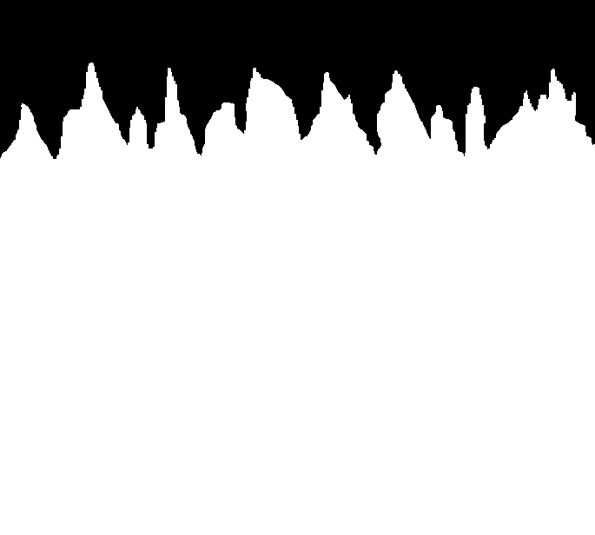
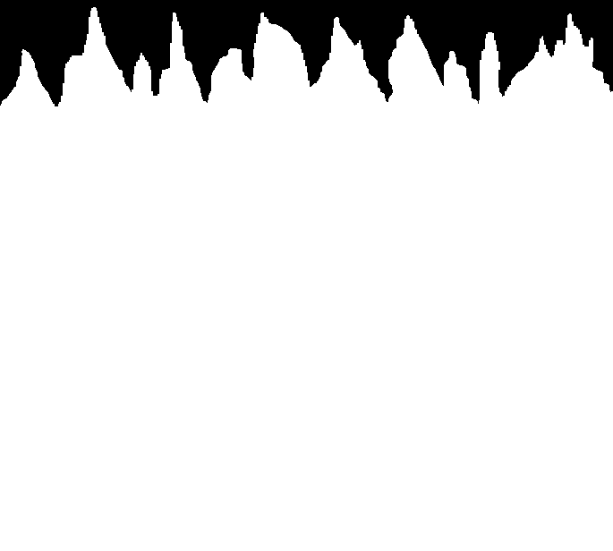
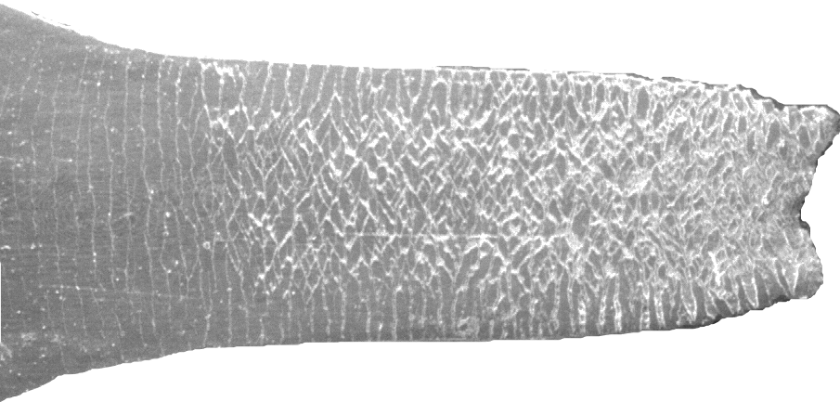
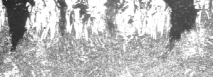
Y
X
FeB₂
Сталь
а)
в)
Г₂
Г₃
Г₄
Г₁
б)
г)
d_{c}
d_{t}

Рис.1. Экспериментальное растрескивание образца [12-14], вид сверху (а) и вид сбоку (б). Модельные структуры: толщина покрытия $d_{c}$ – 38.4 мкм (в) и 76.8 мкм (г), при средней толщине зубчатого слоя $d_{t}$ – 33.6 мкм.

При моделировании деформации материала с покрытием решается общая система уравнений, включающая законы сохранения массы, количества движения, соотношения для деформаций и определяющие уравнения, характеризующие среду [2-7]. В данном случае введены модели упруго-пластического поведения стальной подложки и хрупкого разрушения покрытия. Краевая динамическая задача решается численно методом конечных разностей [15,16] в постановке плоской деформации.
Граничные условия на поверхностях $Γ_{1}$ и $Γ_{3}$ моделируют одноосное растяжение композиции в направлении Х, а на нижней и верхней – соответствуют условиям симметрии и свободной поверхности, соответственно (рис.1в,г):
${\overset{˙}{u}}_{x}(x,t)=−v$ для $t≥0$, $(\text{x,y})∈Γ_{1}$,
${\overset{˙}{u}}_{x}(x,t)=v$ для $t≥0$, $ε_{\text{kk}}>0$,
$\begin{aligned}σ_{\text{xx}}(x,t)⋅n_{x}+σ_{\text{xy}}(x,t)⋅n_{y}=0 \\ σ_{\text{xy}}(x,t)⋅n_{x}+σ_{\text{yy}}(x,t)⋅n_{y}=0\end{aligned}$ для $t≥0$, $(\text{x,y})∈Γ_{2}$, (1)
${\overset{˙}{u}}_{y}(x,t)=0$ для $P=0$, $(\text{x,y})∈Γ_{4}$,
$σ_{\text{xy}}(x,t)=0$ для $S_{\text{ij}}=0$, $(\text{x,y})∈Γ_{1}∪Γ_{3}∪Γ_{4}$.
Здесь $Г=Г_{1}∪Г_{2}∪Г_{3}∪Г_{4}$ – граница расчетной области, $σ_{\text{xx}}$, $σ_{\text{yy}}$ и $σ_{\text{xy}}$ – компоненты тензора напряжений, $u_{x}$ и $u_{y}$ – компоненты вектора перемещений, $C_{\text{ten}},C_{\text{com}}$ – время процесса, $v=\text{const}$ – скорость движения захвата, $n_{x}$ и $n_{y}$ – компоненты вектора нормали к поверхности $Γ_{2}$, точка означает материальную производную.
При нагружении структуры стальная подложка реагирует упруго-пластически. Закон пластического течения ${\overset{˙}{ε}}_{\text{ij}}^{p}=\overset{˙}{λ}S_{\text{ij}}$ ассоциирован с условием текучести вида
$σ_{и}=φ(ε_{и}^{р})$, (2)
где $σ_{и}=\frac{1}{\sqrt{2}}\left\{{\left(S_{\text{11}}−S_{\text{22}}\right)}^{2}+{\left(S_{\text{22}}−S_{\text{33}}\right)}^{2}+\right.{\left.{\left(S_{\text{33}}−S_{\text{11}}\right)}^{2}+6S_{\text{12}}^{2}\right\}}^{\frac{1}{2}}$ − интенсивность напряжений; $ε_{и}^{р}=\frac{\sqrt{2}}{3}\left\{{\left(ε_{\text{11}}^{p}−ε_{\text{22}}^{p}\right)}^{2}+{\left(ε_{\text{22}}^{p}−ε_{\text{33}}^{p}\right)}^{2}+\right.{\left.{\left(ε_{\text{33}}^{p}−ε_{\text{11}}^{p}\right)}^{2}+6ε_{\text{12}}^{p^{2}}\right\}}^{\frac{1}{2}}$ − интенсивность пластических деформаций.
Здесь $S_{\text{ij}}$ и $ε_{\text{ij}}^{p}$ – компоненты тензоров девиатора напряжений и пластических деформаций, $λ$ – скалярный параметр тождественно равный нулю в упругой области.
В соответствие экспериментам на растяжение для описания изотропного упрочнения аустенитной стали была выбрана функция
$φ(ε_{и}^{p})=σ_{s}−\left(σ_{s}−σ_{0}\right)\text{exp}(−{ε_{и}^{p}}/{ε_{r}^{p}})$, (3)
где $σ_{s}$ и $σ_{0}$ – пределы прочности и текучести, $ε_{r}^{p}$ – характерное значение интенсивности пластической деформации.
Для анализа процессов растрескивания покрытия используется энергетический критерий разрушения. Разрушение происходит, если интенсивность напряжений достигает предельных значений $C_{\text{ten}}$ или $C_{\text{com}}$ в зависимости от вида напряженного состояния в данной локальной области (растяжение или сжатие):
$σ_{и}=\begin{aligned}\left\{C_{\text{ten}}, \text{если} ε_{\text{kk}}>0 | \right.\end{aligned}$ (4)
Здесь $C_{\text{ten}},C_{\text{com}}$ – константы, характеризующие пределы прочности борида на растяжение и сжатие.
Критерий разрушения (4) учитывает зарождение трещин в областях объемного растяжения. Находящаяся в условиях растяжения ($ε_{\text{kk}}>0$) локальная область покрытия разрушится, если соответствующее локальное значение интенсивности напряжений достигнет величины $C_{\text{ten}}$. Для разрушенных областей покрытия принимается $S_{\text{ij}}=0$ и давление $P=−{Kε}_{\text{kk}}=0$. Для областей сжатия ($ε_{\text{kk}}<0$) предельная поверхность разрушения в пространстве напряжений ограничена величиной $C_{\text{com}}$, и в данном случае разрушенный материал покрытия не сопротивляется только сдвигу ($S_{\text{ij}}=0$).
Табл.1.
Механические свойства компонентов структуры [12-14, 17].
 | $K$, ГПa | $μ$, ГПa | $σ_{s}$, MПa | $σ_{0}$, MПa | $$ε_{r}^{p}$$ | $C_{\text{ten}}$, ГПa | $C_{\text{com}}$, ГПa
Подложка | 133 | 80 | 390 | 200 | 0,16 | – | –
Покрытие | 200 | 140 | – | – | – | 1 | 4

Механические свойства стальной основы и боридного покрытия указаны в табл.1. Здесь $K$ и $μ$ – модули объемного сжатия и сдвига, соответственно.

3. РЕЗУЛЬТАТЫ МОДЕЛИРОВАНИЯ

Рассмотрим особенности деформации и разрушения композиции с покрытием определенной толщины. На рис.2 представлена интегральная кривая течения для структуры с толщиной покрытия 76.8 мкм (рис.1г). Напряжение высчитывается как осредненное по расчетной области значение интенсивности напряжений $\left\langle σ\right\rangle =\sum_{k=1,N}{σ_{и}^{k}s^{k}}/\sum_{k=1,N}{s^{k}}$, где N – число ячеек расчетной сетки, $s^{k}$ – локальный объем ячейки. Деформация соответствует относительному растяжению композита вдоль оси Х $ε=(L−L_{0})/L_{0}$, где $L_{0}$ и $L$ – начальная и текущая длины образца.

0
0,05
0,1
0,15
0
100
200
<σ>, МПа
ε, %
1
2
3
а)
б)
в)
г)
2.1
2.2
Рис.2. Кривая течения для структуры с толщиной покрытия 76.8 мкм.

Кривая имеет четко выраженную стадийность, общая характеристика которой следующая: область 1 – упругость, 2 – пластичность, 3 – разрушение (рис.2).
На стадии 1 и стальная подложка и боридное покрытие деформируются упруго. За счет разницы в упругих модулях распределение напряжений и упругих деформаций неоднородно.
На стадии 2 покрытие продолжает оставаться в упругом состоянии, а подложка деформируется пластически. Здесь, в свою очередь, можно выделить две стадии деформирования. Первоначально пластические сдвиги зарождаются вблизи концентраторов напряжений у основания зубьев борида (рис.3а). По мере нарастания нагрузки пластическая деформация распространяется вглубь образца, постепенно охватывая области стальной основы, находящиеся между зубьями борида (рис.3б). Таким образом, на стадии 2.1 (рис.2) пластическое течение локализовано вблизи зубьев-концентраторов, а основная часть подложки деформируется упруго. Когда средний уровень напряжений в стальной подложке превышает предел текучести $σ_{0}$, основная ее часть переходит в пластическое состояние – реализуется стадия 2.2 (рис.2), на которой макроскопическая кривая течения резко изменяет наклон. При переходе от стадии 2.1 к 2.2 в основном материале образуются полосы локализованного течения от концентраторов напряжений вблизи зубьев борида (рис.3в). Полосы развиваются в направлении максимальных касательных напряжений под углом ≈45º к оси нагружения на фоне нарастания средней интенсивности пластических деформаций по всему объему подложки. По мере развития деформации степень локализации в полосах усиливается.

а)
в)
б)
0
0
8
16
24
32
×10⁻⁴
1
2
3
4
2
4
6
8
×10⁻⁴
×10⁻⁴
0

Рис.3. Распределения интенсивности пластических деформаций для состояний, представленных на рис.2. Полная деформация $ε$: (а) – 0.08%, (б) – 0.1%,
(в) – 0.16%.

Аналогичный вывод можно сделать и относительно величины концентрации напряжений в области границы раздела «покрытие–подложка». Локальные концентрации напряжений возникают на стадии 1. Их распределение связано с геометрией зубьев борида. На упругой стадии величины локальных напряжений относительно среднего уровня интенсивности напряжений в покрытии не меняются. По мере развития пластического течения в подложке концентрация напряжений в покрытии растет. На стадии 2.1 данный эффект менее ярко выражен – картины, представленные на рис.4а, близки к соответствующим распределениям на стадии 1. Интенсивное деформирование подложки на стадии 2.2 приводит к резкому нелинейному росту локальных напряжений (рис.4в). При этом скорость возрастания величины интенсивности напряжений для разных концентраторов может быть неодинакова. К примеру, из рис.4 можно видеть, что на стадии близкой к упругости три концентратора напряжений, расположенные в центре исследуемой области, имели приблизительно одинаковую мощность (рис.4а). С развитием пластического течения величина напряжений в одном из этих концентраторов растет относительно быстрее и на стадии предразрушения достигает максимальной величины (рис.4в).

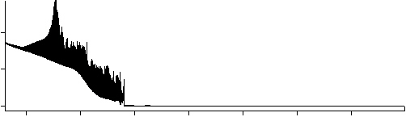
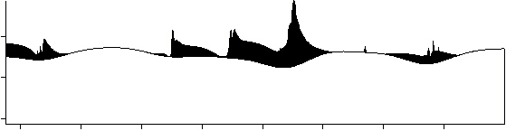
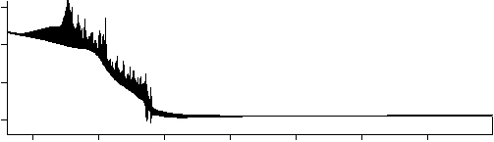
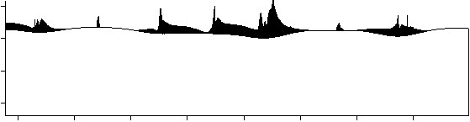
Вид А
Вид Б
350
350
50
50
мкм
мкм
(в)
150
250
150
250
(а)
σ_{и}, МПа
0
400
200
600
Вид Б
Вид А

Рис.4. Распределения интенсивности напряжений для состояний (а) и (в), представленных на рис.2 и 3.

Стадия 3 – стадия деградации композита. Одновременно развиваются процессы пластического течения в подложке и растрескивания покрытия, которые взаимосвязаны и согласованы. Когда $σ_{и}^{\text{макс}}$ превышает значение $С_{\text{ten}}$, в покрытии образуется первая локальная зона разрушения. Окружающие области материала начинают интенсивно деформироваться, и трещина распространяется к поверхности композиции перпендикулярно направлению растяжения (рис.5). Образование трещины – процесс динамический: возникает новая свободная поверхности, от которой распространяются волны разрежения, вызывая разгрузку материала покрытия (рис.5а). На кривой течения наблюдается ниспадающий участок (рис.2г). В стальной подложке вблизи места зарождения трещины интенсифицируется локализованное пластическое течение (рис.5б).

8
16
24
32
0
σ_{и}, МПа
0
400
200
600
а)
б)

Рис.5. Распределения интенсивностей напряжений (а) и пластических деформаций (б) (разрушенные области в покрытии отмечены черным цветом) для состояния (г), представленного на рис.2. Полная деформация $ε$ – 0.19%.

Исследуем, как влияет толщина покрытия на величину $σ_{и}^{\text{макс}}$.
При моделировании варьировалась средняя толщина покрытия $d_{c}$ (рис.1). Геометрия границы раздела оставалась неизменной. Проведены серии численных экспериментов, результаты которых представлены на рис.6,7. Установлено, что при малых $d_{c}$ с увеличением толщины покрытия величина концентрации напряжений в области границы раздела «покрытие-подложка» нелинейно уменьшается до некоторого значения. При дальнейшем увеличении $d_{c}$, величина $σ_{и}^{\text{макс}}$ изменяется незначительно. Данный эффект наблюдается как на стадии 1 упругого деформирования (рис.6а, круглые символы), так и на стадии 2 при пластическом течении в подложке (рис.6б). Пунктирные линии на рис.6 – аппроксимация расчетных точек экспоненциальной зависимостью. Толщина покрытия в принятых обозначениях $d_{c}$ не может быть меньше среднего размера зубьев борида $d_{t}$ (рис.1), иначе покрытие на поверхности композиции будет не сплошным. Если на рис.6 по оси абсцисс отложить разность $d=d_{c}−d_{t}$, то получаем следующую зависимость величины максимальных напряжений в областях концентрации от толщины сплошного слоя покрытия
$σ_{и}^{\text{макс}}=σ_{и,т}^{\text{макс}}+\left(σ_{и,0}^{\text{макс}}−σ_{и,т}^{\text{макс}}\right)\text{exp}(−d/{d_{r}})$. (5)
Здесь $σ_{и,т}^{\text{макс}}$ – концентрация напряжений в композициях с толстыми покрытиями, $σ_{и,0}^{\text{макс}}$ – максимальное значение при $d_{c}→d_{t}$, $d_{r}$ – характерное значение толщины сплошного слоя покрытия.
35
45
55
65
75
226
230
234
206
210
35
45
55
65
75
750
850
950
(СГ)
(ЗГ)
- СГ
- ЗГ
(упругость)
(пластичность)
- СГ
а)
б)

Рис.6. Максимальные концентрации напряжений в зависимости от толщины покрытия на стадиях упругого деформирования (а) и развитого пластического течения в подложке (б) для случаев свободной (СГ, левая ось) и закрепленной в направлении Y (ЗГ, правая ось) границы $Г_{2}$ (см. рис.1).

При различной толщине покрытия меняется расстояние от границы раздела «покрытие – подложка» до поверхности композиции. Как показали вышеприведенные расчеты, на некотором удалении от поверхности приближающаяся граница раздела начинает «чувствовать» влияние этой поверхности. Поэтому граничные условия на поверхности образца должны влиять на величину обнаруженного эффекта. Для качественного подтверждения данного предположения проведена дополнительная серия расчетов. Задавались следующие условия
${\overset{˙}{u}}_{x}(x,t)=−v$ для $t≥0$, $(\text{x,y})∈Γ_{1}$,
${\overset{˙}{u}}_{x}(x,t)=v$ для $t≥0$, $ε_{\text{kk}}>0$,
${\overset{˙}{u}}_{y}(x,t)=0$ для $t≥0$, $(\text{x,y})∈Γ_{2}∪Γ_{4}$, (6)
$σ_{\text{xy}}(x,t)=0$ для $S_{\text{ij}}=0$, $(\text{x,y})∈Γ$,
В отличие от (1) условия (6) означают, что поверхность образца не свободна от нагрузок, а закреплена в направлении Y. Качественно близкое состояние реализуется, к примеру, при сжатии материала с покрытием, изначально помещенного в жесткую форму, либо в условиях дополнительного всестороннего давления. Результаты расчетов представлены на рис. 6а (квадратные символы). Видно, что величина максимальных напряжений уменьшилась более чем в 3 раза по сравнению с расчетами, в которых поверхность образца является свободной.
Исследуем, как изменяется величина эффекта на различных этапах нагружения. Перестроим графики на рис.6 в терминах относительных величин и добавим аналогичные зависимости при разных значениях полной деформации композита (рис.7). По оси ординат отложим следующую величину
$Ψ=\frac{σ_{и}^{\text{макс}}−σ_{и,т}^{\text{макс}}}{σ_{и,т}^{\text{макс}}}⋅\text{100}\text{\%}$,
а в качестве характеристики толщины покрытия рассмотрим отношение $d_{c}$ к средней толщине зубчатого слоя $d_{t}$
$δ={d_{c}}/{d_{t}}$.
1,2
1,6
2,0
2,4
0
4
8
12
16
20
24
Полная деформация структуры
в направлении растяжения
0.16 % (СГ)
0.14 % (СГ)
0.12 % (СГ)
0.10 % (СГ)
0.08 % (СГ)
0.06 % (СГ)
0.06 % (ЗГ)
, %

Рис.7. Относительное изменение величины концентрации напряжений в зависимости от соотношения толщины покрытия к шероховатости границы раздела «покрытие-подложка» на разных стадиях деформирования композиции.

Из рис.7 видно, что максимальная величина эффекта в упругости составляет порядка 4%, а на стадии предразрушения достигает 25%. $Ψ$ равномерно возрастает с 4 до 10% при возникновении и развитии локализованных очагов пластической деформации в стальной подложке, расположенных между зубьями борида (рис.7, $ε=0\text{.}\text{06}−0\text{.}1\text{\%}$, рис.3а,б). Затем происходит резкий скачок $Ψ$, что связано с переходом основной части подложки в пластическое состояние (рис.3в). Далее эффект усиливается приблизительно с той же скоростью, что и до перехода (рис.7, $ε=0\text{.}\text{12}−0\text{.}\text{16}\text{\%}$).
Зависимость на рис.7 инвариантна относительно физических размеров структуры композита, представленного на рис.1 и деформируемого в условиях квазистатического растяжения. Это означает, что для данной структуры и свойств материалов, оптимальной является толщина покрытия в 2÷2.5 раза превышающая характерный размер неровности границы раздела «покрытие-подложка». Неровность границы раздела может быть связана с шероховатостью поверхности изделия, на которое наносится покрытие [18]. Этот вывод может быть использован при оптимальном выборе толщины покрытия.

4. ЗАКЛЮЧЕНИЕ

Проведен численный анализ величин локальных концентраций напряжений в области границы раздела «покрытие – подложка» при растяжении стали с боридным покрытием определенной толщины. Исследованы особенности локализованного пластического течения и разрушения на разных стадиях деформирования композита: стадия 1 – покрытие и подложка в упругом состоянии; стадия 2 – покрытие в упругом состоянии, в подложке развивается пластическое течение; стадия 3 – разрушение покрытия.
Установлено, что при увеличении толщины покрытия, величина концентрации напряжений вблизи границы раздела «покрытие – подложка» экспоненциально уменьшается, достигает критической величины, и далее меняется слабо. Величина данного эффекта на стадии упругого деформирования исследуемого композита составляет около 5 %, резко возрастает при развитии пластического течения в стальной подложке, и на стадии предразрушения достигает 25 %.
Показано, что оптимальной является толщина покрытия в 2÷2.5 раза больше характерного размера неровности границы раздела «покрытие – подложка». При меньшем соотношении возрастает вероятность возникновения опасных напряжений, а наносить более толстое покрытие с точки зрения вопросов прочности не имеет смысла, если нет других специальных требований.

ЛИТЕРАТУРА

- Погребняк А.Д., Шпак А.П., Азаренков Н.А., Береснев В.М. Структура и свойства твердых и сверхтвердых нанокомпозитных покрытий // Успехи физических наук. – 2009. – Т.179. – №1. – C.35-64.
- Балохонов Р.Р., Романова В.А. Иерархическое моделирование деформации и разрушения композита AL/AL₂O₃ // Механика композиционных материалов и конструкций. – 2005. – №4. – С.549-563.
- Романова В.А., Балохонов Р.Р. 3D-анализ напряженного состояния пористой керамики на основе диоксида циркония // Физическая мезомеханика. – 2007. – Т.10. – N2. – С.63-68.
- Балохонов Р.Р., Романова В.А. Механизмы разрушения угольного композита. Иерархическое численное моделирование // Физическая мезомеханика. – 2008. – Т.11. – N5. – С.83-88.
- Romanova V., Balokhonov R., Schmauder S. The influence of the reinforcing particle shape and interface strength on the fracture behavior of a metal // Acta Materialia. – 2009. – V.57. – I.1. – P.97-107.
- Балохонов Р.Р., Романова В.А. Эффект сложной геометрии границы раздела при иерархическом моделировании деформации и разрушения материалов с покрытиями // Деформация и разрушение материалов. – 2007. – №5. – С.12-19.
- Balokhonov R.R., Romanova V.A. The effect of the irregular interface geometry in deformation and fracture of a steel substrate–boride coating composite // International Journal of Plasticity. – 2009. In Press, Available online 19 January 2009.
- Кайдаш Н.Г., Похмурский В.И. Влияние борирования на усталостную и коррозионно-усталостную прочность стали // Физико-химическая механика материалов. – 1965. – №6.– С.712-716.
- Колубаев А.В., Ковешников В.И., Тарасов С.Ю., Трусова Г.В., Сизова О.В. Применение износостойких боридных покрытий в узлах трения // Изв. вузов. Черн. мет. – 1991. – №4. – С.46-48.
- Тарасов С.Ю., Трусова Г.В., Колубаев А.В., Сизова О.В. Структурные особенности боридных покрытий триботехнического назначения // МиТОМ. – 1995. – №6. – С.35-38.
- Боярский В.Н. Восстановление деталей сельскохозяйственной техники железоборидными покрытиями / Дисс. канд. техн. наук. – М.: Московский государственный агроинженерный университет, 2000. – 198 с.
- Панин С.В., Коваль А.В., Трусова Г.В., Почивалов Ю.И., Сизова О.В. Влияние геометрии и структуры границы раздела на характер развития пластической деформации на мезомасштабном уровне борированных образцов конструкционных сталей // Физическая мезомеханика. – 2000. – Т.3. – №2. – С.99-115.
- Koval A.V., Panin S.V. Mesoscale deformation and cracking of surface-hardened low carbon steel // Theoretical and Applied Fracture Mechanics. – 2000. – V.34. – P.117-121.
- Панин С.В., Коваль А.В., Почивалов Ю.И. Особенности разрушения образцов малоуглеродистой стали с боридными слоями различной толщины при одноосном статическом растяжении // Физическая мезомеханика. – 2002. – Т.5. – №4. – С.85-95.
- Уилкинс М. Расчет упруго-пластических течений // Вычислительные методы в гидродинамике / Под ред. Олдера О, Фернбаха С, Ротенберга. – М.: Мир, 1967. – С.212-263.
- Рихтмайер В., Мортон К. Разностные методы решения краевых задач. М.: Мир, 1972.
- Физические величины: Справочник / Под ред. И.С.Григорьева, Е.З.Мейлихова. – М.: Энергоатомиздат, 1991. – 1232 с.
- Справочник по триботехнике / Под общ. ред. М. Хебды, А.В.Чичинадзе. в 3 т. Т.1. Теоретические основы. – М.: Машиностроение, 1989. – 400 с.

Поступила в редакцию 02 июля 2009 года.

Работа выполнена в рамках базового финансирования программ фундаментальных исследований СО РАН на 2007-2009 гг.
Сведения об авторах: Балохонов Руслан Ревович, д.ф.-м.н., с.н.с. Института физики прочности и материаловедения СО РАН, г. Томск, Россия, e-mail: rusy@ispms.tsc.ru Романова Варвара Александровна, д.ф.-м.н., с.н.с. Института физики прочности и материаловедения СО РАН, г. Томск, Россия, e-mail: varvara@ispms.tsc.ru

